**샘플 코드**

얼굴 인식, 얼굴 식별

깃허브: <https://github.com/ageitgey/face_recognition#find-faces-in-pictures>

* README 한국어 번역!

<https://github.com/ageitgey/face_recognition/blob/master/README_Korean.md>

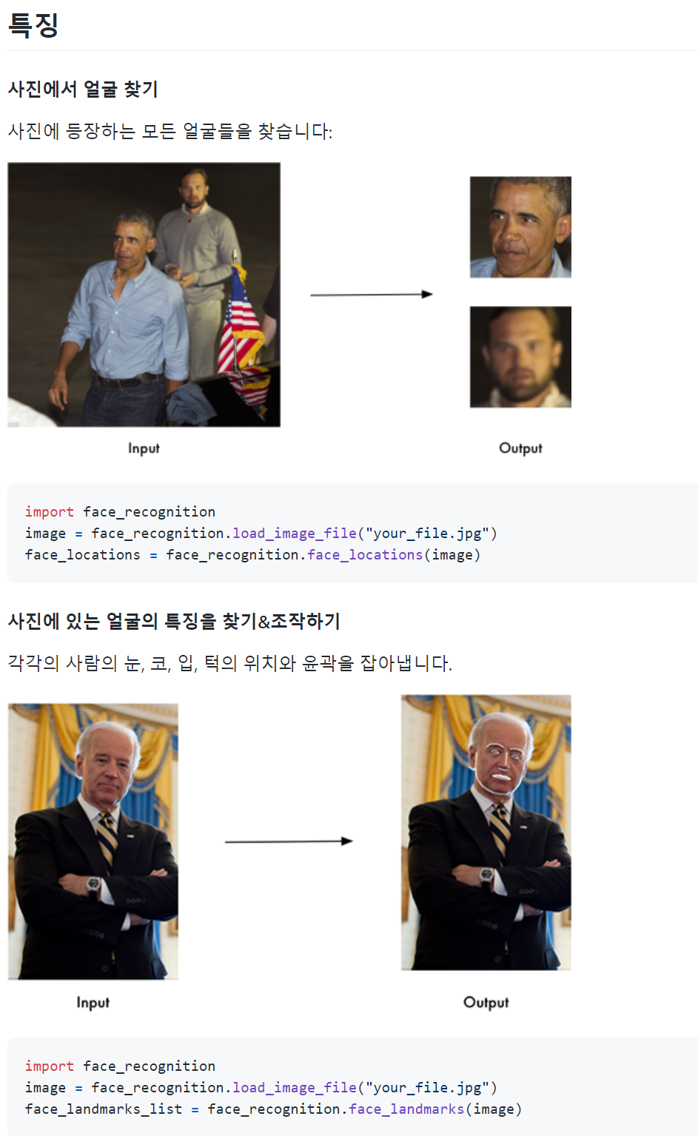

노트북 코드 링크 포함

블로그: <https://ukayzm.github.io/python-face-recognition/>

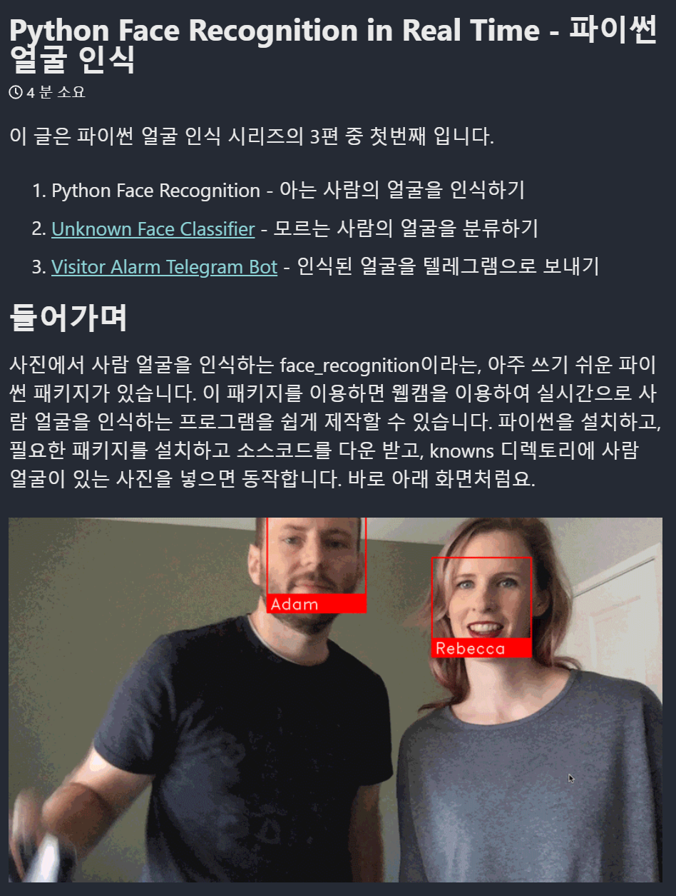

기본기술과 원리

우리 프로그램: 카메라에서 실시간으로 얼굴 찾기

대체로 사용되는 라이브러리: dlib

dlib에서 사용하는 얼굴인식 기술: Histogram of Oriented Gradients HOG

HOG에 대한 상세한 원리:

https://medium.com/@jongdae.lim/기계-학습-machine-learning-은-즐겁다-part-4-

63ed781eee3c

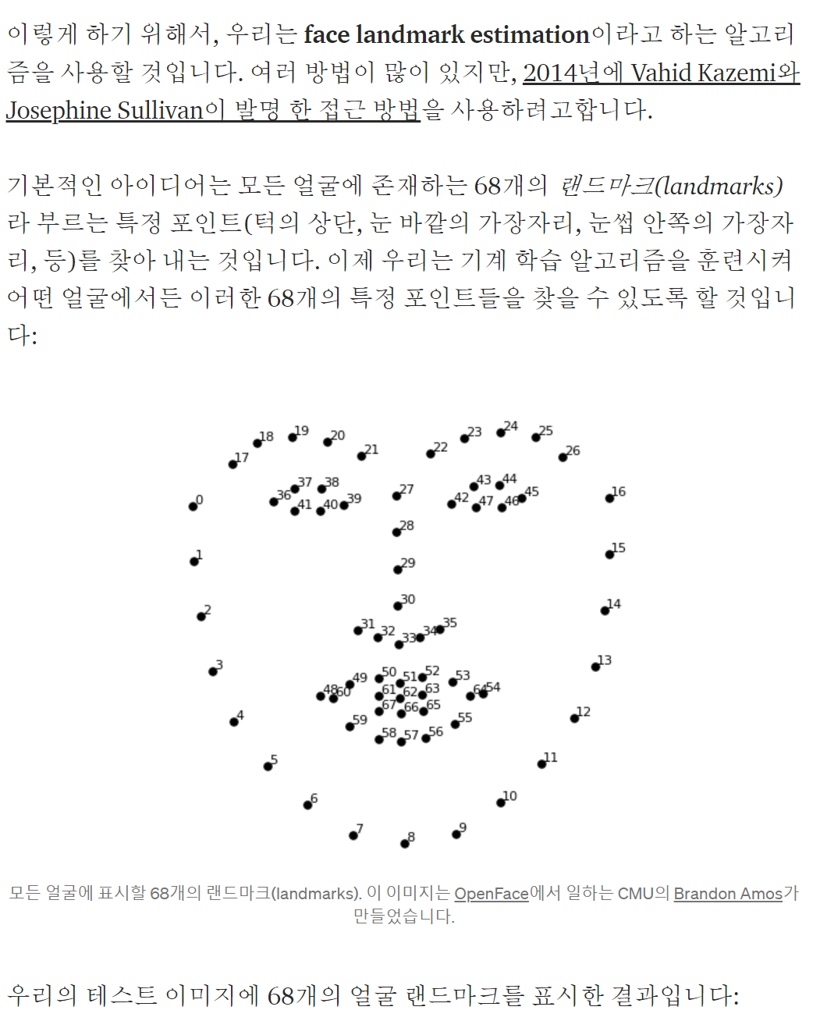

dlib에 대한 상세한 원리

https://hayunjong83.tistory.com/38